『재료마당』 광고 신청 안내

『재료마당』 은 격월로(연 6회) 발행되는 학회 소식지로서 금속 및 재료관련 새로운 정보와 기술개발 동향 등이 게재되며, 금속·재료 관련 업체와 국내외 유관기관, 단체, 회원 및 외국학회와 연구소 등에 배포되고 있습니다. 재료마당 광고 게재를 희망하시면 아래 내용을 참조하여 신청해주시기 바랍니다.

재료마당 광고료

위치 | 1회 게재 | 6회 게재시  1회당 할인 가격 | 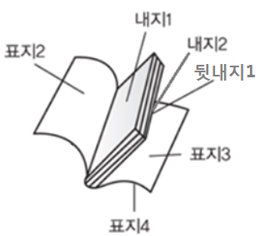
앞표지 1 | 200만 원 | 150만 원
표지 2 | 100만 원 | 80만 원
표지 3 | 100만 원 | 80만 원
표지 4 | 120만 원 | 100만 원
내지 1, 뒤내지 1 | 100만 원 | 80만 원
내지 2~20 | 70만 원 | 50만 원

※ 광고료는 칼라 기준이며 재료마당은 연 6회 발행함.
신청방법
1. 위 광고료를 참조하신 뒤, 광고신청서를 작성하시어 이메일로 송부 바랍니다.

2. 광고 파일 크기는 190mm X 260mm 이며, 게재 달 10일까지 보내 주세요.

3. 광고 신청 : 팩스: 02)557-1080 E-mail : jkim@kim.or.kr

재료마당 광고신청서
업 체 명 :
주 소 :
광고담당자 :
( TEL : 이메일: )
광고 위치 : □표1 □표2 □표3 □표4 □앞내지1 □뒷내지1 □내지2
게재 횟수 : (총 회)
□36권 1호(1월 25일발간) □36권 2호(3월 25일발간)
□36권 3호(5월 25일발간) □36권 4호(7월 25일발간)
□36권 5호(9월 25일발간) □36권 6호(11월 25일발간)
(광고 파일은 발간일 10일 전까지 보내 주세요.)
위와 같이 『재료마당』에 게재를 신청 합니다.

20 년 월 일

대표자(신청인) (인)

